www.on4nb.be Questionnaire 2 du 21 mai 2007 : Correction du QCM

6 – Une source de tension continue produit une FEM E de 30 V . Sa résistance interne Ri est de 0,25 Ω . Elle débite une puissance totale de 170 W sous un courant de 6 A. Quelle est la tension aux bornes de la charge?

B : 28,5 V
Le courant est de 6 A dans la résistance interne comme dans la charge
( puisque ce sont des résistances en série )
⇒ Chute de tension dans Ri : U_{Ri} = R_{i} x I = 0,25 x 6 = 1,5 V
Tension aux bornes de la charge = U - U_{Ri} = 30 – 1,5 = 28,5 V
Voilà c’est tout !
Les autres données sont inutiles, pourquoi faire compliqué quand c’est simple…
( manuel Harec page 11 )

7 – Un réseau de deux résistances R1 et R2 montées en série, est placé en parallèle sur une résistance R3 de 68 Ω
Quelle est la résistance équivalente du circuit, si R1 vaut 56 Ω et R2 vaut 12 Ω ?
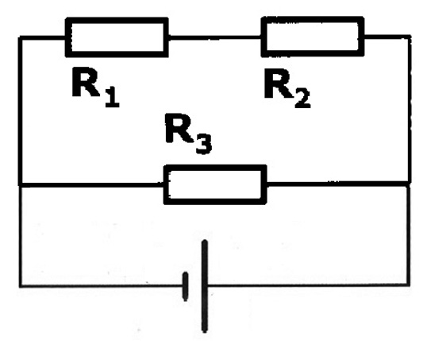
A : 34 Ω

R_{équ}. série Rs = R1 + R2 = 56 + 12 = 68 Ω
Or R3 vaut également 68 Ω
R_{équ}. Parallèle = R1 x R2 / (R1 + R2 )
Mais ici, puisque nous avons la même valeur
De R_{équ.} dans chaque branche, Il suffit de diviser R_{équ.} par 2 soit 68 / 2 = 34 Ω
( manuel Harec page 12 )

8 – Une charge consomme une énergie de 1 W par seconde, quelle sera l’énergie consommée en 2 heures ?

C : 7200 J

L’énergie est calculée par la formule W ( en joules ) = P x t ( puissance en watts x le temps en secondes )
W = 1 x 2 x 3600 = 7200 J
Cette unité est peu utilisée ;
en effet, pour 1000 W en 2h on aurait 1000 x 2 x 3600 = 7 200 000 j
soit 7,2 Mj on préfère généralement utiliser le kWh ( ici 2 kWh )
( manuel Harec page 10 )

9 – Une batterie de 12 V est chargée pendant 10 h par un courant de 2 A .
Quelle sera sa capacité en fin de charge ?

D : 72000 C
La charge ne dépend pas de la tension, mais du courant ( Ampère ) par unité de temps ( h ) .
Ici on demande le résultat en Coulombs . or 1 Ah = 3600 C
2 A x 10 h = 20 Ah x 3600 = 72000 C
( manuel Harec page 10 )
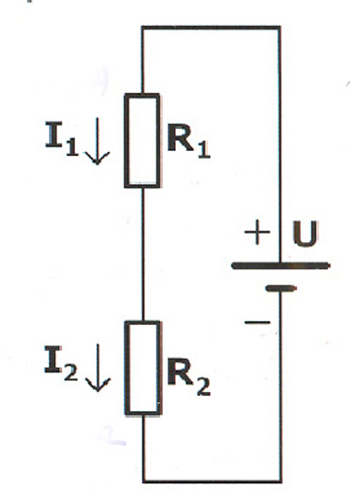
10 – Dans le schéma suivant, Quelle est la puissance la plus
adaptée pour R2, si les valeurs des composants sont
les suivantes : U = 9 V, R1 = 12 Ω et R2 = 6 Ω ?

A : 2 W

Le courant I1 = I2 = U / R ( circuit série )
R = R1 + R2 = 12 + 6 = 18 Ω
I = U / R = 9 / 18 = 0,5 A ( ou 500 mA )
P = R x I² = 6 x 0,5² = 6 x 0,25 = 1,5 W
Il faut naturellement choisir une puissance égale ou directement supérieure à la valeur calculée, donc ici 2 Watts
On aurait pu aussi calculer la puissance totale du circuit : ( juste pour le plaisir de couper les cheveux en 4 )

P = U² / R = 9² / 18 = 4,5 W
Ensuite, le rapport des puissances étant égal au rapport des résistances :
Par rapport à 18 Ω 12 et 6 = 2/3 et 1/3
⇒ 4,5 W x 2/3 = 3 W et 4,5 W x 1/3 = 1,5 W ⇒ choix 2 W
( manuel Harec page 10 )

